
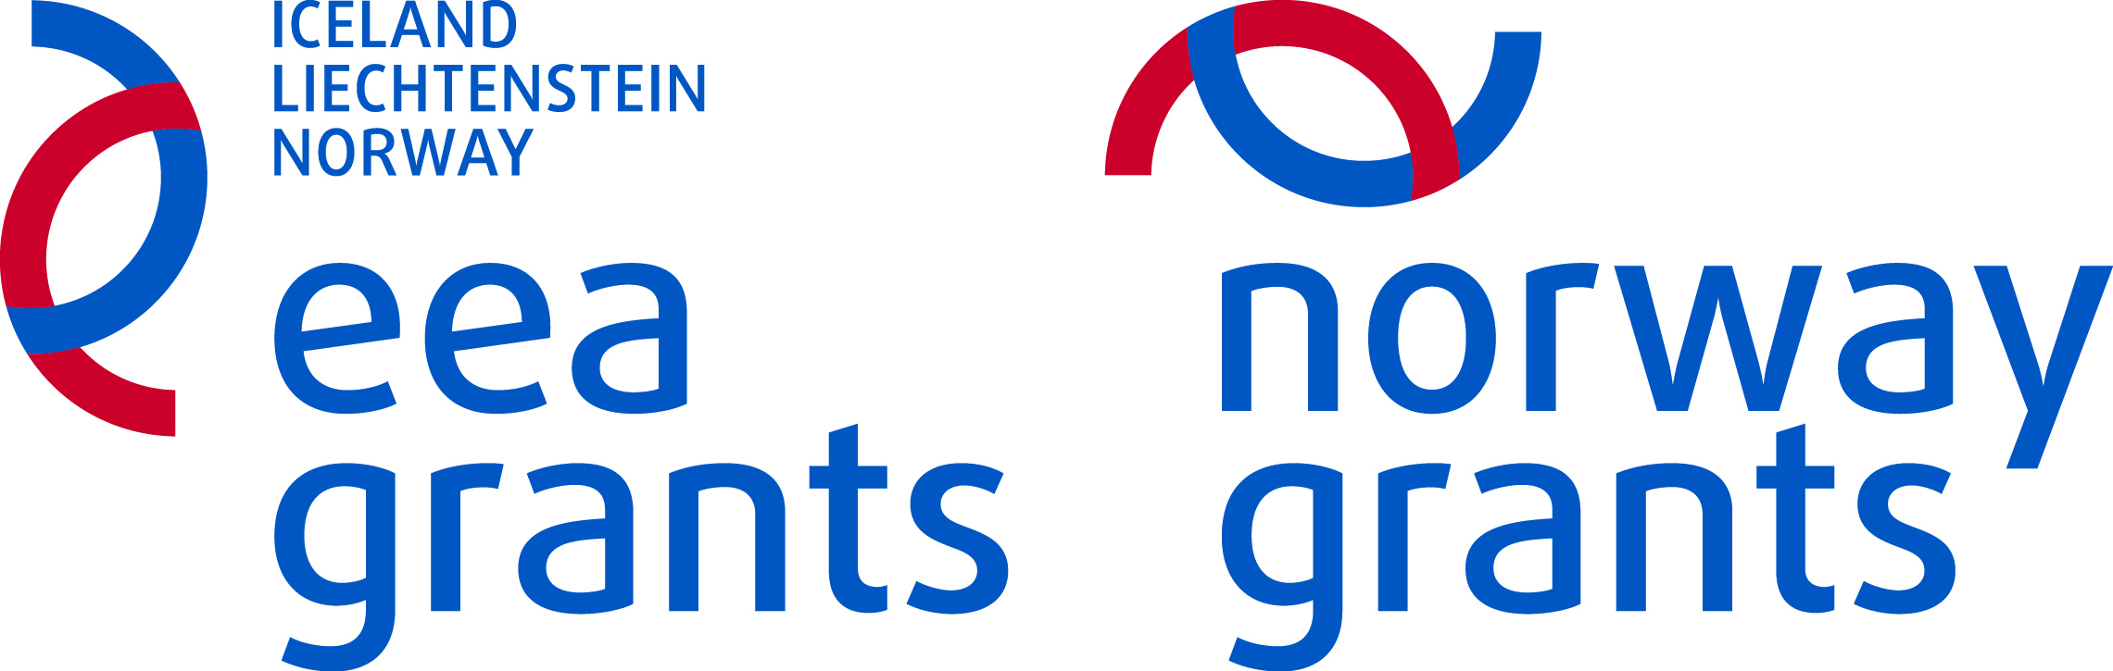

Приложение 4

ДЕКЛАРАЦИЯ НА КАНДИДАТА
по чл. 6.2. от Регламент за изпълнението на Финансовия механизъм на Европейското икономическо пространство 2009 – 2014

Долуподписаният/ата: …......................................................................................................... ,
(име, презиме, фамилия)
ЕГН: ............................................. , постоянен адрес ................................................................
........................................................................................... , гражданство ................................ ,
документ за самоличност № .................................... , изд. на ................... от МВР ………. ,
в качеството ми на ................................................................................................................... ;
в/на ............................................................................................................................................ ,
ЕИК .................................................... ,
1. Декларирам, че дейностите, за които кандидатствам, не са финансирани по друг проект, програма или каквато и да е друга финансова схема, произлизаща от националния бюджет, бюджета на Европейския съюз или друга донорска програма.
2. Декларирам, че съм информиран за:
а) за бюджета по проекта, срока за изпълнение, както и финансовите данни и друга информация, която подлежи на съхранение и предаване;
б) съм отговорен за информирането на широката общественост за финансовото подпомагане, което ми е предоставено по Фонда за двустранни отношения на национално ниво ФМ на ЕИП и НФМ 2009-214;
в) извършването на проверки, отнасящи се до административните, финансови, технически и физически аспекти на проекта. Проверките целят гарантиране на действително извършените декларирани разходи; действителната доставка на съответните стоки или услуги; коректността на исканията за плащане, представени от отговорника на проекта и съответствието им с бюджета на проекта при съблюдаване на общностните и национални правни норми. Те включват процедури, предназначени за избягване на двойното финансиране на разходите от други програми на Общността или от национални и други програми;
г) извършването на проверки с цел увереност, че финансираните продукти и услуги са доставени, както и че декларираните от мен разходи по проекта са действително извършени и са в съответствие с националните правила;
д) задължението аз и другите звена, включени в осъществяването на проекта, да поддържаме или отделна счетоводна система или адекватна счетоводна аналитична сметка за всички сделки, отнасящи се по проекта, които не са в противоречие на националните счетоводни правила.
3. В случай, че предложението бъде финансирано давам съгласието си за извършване на наблюдение, проверки и оценки, извършвани или възложени от НКЗ, включително да предоставям информация, относно изпълнението на дейностите; данните за участниците по проекта; да информирам участниците в проекта, че могат да бъдат обект на наблюдението, проверката или оценката.
4. Декларирам, че съм запознат с изискванията за кандидатстване и приложенията към тях и съм съгласен с ангажиментите, които произтичат от участието ми по настоящата програма за безвъзмездна помощ и че съдържащата се в подадения от мен формуляр за кандидатстване информация е вярна.
Известна ми е наказателната отговорност по чл. 313 от Наказателния кодекс за деклариране на неверни обстоятелства.

Дата на деклариране:
........................ 20.. г.
Декларатор: ……………...…….
(подпис)

